汕头大学海洋划艇停泊托管服务采购项目招标书
（招标编号：STU-FWZB-2018-001）
汕头大学为了更好地保障学校的船艇资产能得到及时有效的保管和维护，以及学生的水上划艇训练能获得高质量的服务及安全保障，现就海洋划艇停泊托管服务采购项目进行公开招标采购，有关招标要求如下：
一、投标人资格：
1、投标人必须是具有独立承担民事责任能力的在中华人民共和国境内注册的法人，且已在招标公告规定时间内向招投标中心报名登记成功。
2、本项目不接受联合体投标。
二、项目需求
1、投标人应具备有水陆条件的游艇码头、会所、俱乐部、培训场地。
2、投标人的码头所在的水域环境适合开展船艇训练，水域航道安全，兼备陆地和岸上安全设施条件。
3、投标人应具备有方便船艇上下坡水道设施、陆地干仓停放，能避开自然灾害、台风来袭等条件的停泊码头，仓库。
4、投标人应具有对船艇进行日常管理、保养、维护的专业人员。
5、投标人应配有相应进行海上安全保障与救援的专业人员，以保障学生水上训练的安全。
6、委托方（汕头大学）将购买的 2艘28尺海洋划艇、1艘12尺动力橡皮艇、1艘17尺动力橡皮艇 相关的日常停泊保养工作全权委托给托管方（中标人）管理。托管期限：一年。
7、托管方负责日常清洁、维护、保养的清洗确保船艇外观完整、光亮、干净。使用期间按每三天清洗一次（无下雨的情况下），下雨后及时清洗，确保委托方每次出海回来清洗船身及船舱内卫生。
8、托管方应保持仓库通风、干燥、清洁、无污水；每次出海前和出海后对机器、设备进行检查及时发现问题及时解决问题。
9、托管方负责做好船艇停放码头的加固工作，防止碰坏、刮伤。
10、托管方负责做好船艇日常停放期间物品保卫工作（人为盗窃破坏及时的向委托方报告，协助委托方做好报警处理工作）。
11、托管方负责做好大风天气、台风等恶劣天气情况下的船艇安全工作，在台风季节天气，及时关注天气，及时做好船艇的加固工作，并及时通知委托方，向委托方提出切实可行的防台、防风方案，以确保船艇的安全。
12、托管方应按照船艇保养技术规定及时向委托方提出船艇设备、船体防污等每年必须做到的保养工作方案，以确保船艇保养工作及时跟进。
三、委托方的权利和义务：
1、委托方有权利及时监督船艇的日常保养工作，对托管方的工作提出建议和意见。
2、委托方须向托管方提供的船艇具备一定的安全等级资质，符合国家海事、船级社CCS规定，并提供必备的救生设备、设施；
3、委托方使用船艇出海人数不得超过该船艇的额定乘员人数，并单方负责和承担出海人员的安全风险；
4、委托方每次出航前必须向托管方提前告知并了解当天的天气情况，不得在恶劣天气情况下或危及船艇安全的情况下强行要求托管方出海航行。
5、委托方必须遵守国家的海上管理规定，确保船艇在海上安全行驶，自觉遵守船舶管理法规以及规章进行相应的航行工作。
四、托管方的权利和义务：
1、托管方必须做好每次出航前的各项检查，确保船艇适航，确保携带的船艇救生设备数量到位。
2、托管方必须具备良好的职业道德，行为自律、仪态大方、着装整洁得体、文明礼貌，保守本合同约定内容及委托方委托之商业机密。
3、托管方每次出航前向甲方提供天气情况，建议委托方不得在恶劣天气情况下或危及船艇安全的情况下航行。
4、托管方认真对船艇的使用情况，日常检查保养情况，航行情况等进行必要的记录。
5、托管方有权利拒绝在恶劣天气下或船艇设备带病的情况下出海（指大风、大浪、台风等恶劣天气下）。
6、托管方在托管期间如出现重大不可抗力原故造成无法完成托管业务（如国家政策、重大自然灾难灭失等），在征得委托方的谅解后，可免承担船艇的任何损失。

五、本项目四艘船艇情况
1、两艘无动力R45海洋划艇
R45海洋划艇相关参数
项目 | 信息
型号 | R45
品牌 | Rannoch Adventure
原产地 | 英国
制造商 | Rannoch Adventure
容纳人数 | 5人
长度 | 8.64米
满载水线长（船舶处于满载状态时的水线长） | 7.75米
载重线宽度 | 1.53米
船身吃水 | 0.32米
排水量 | 940公斤
船净重 | 约400公斤
高度 | 1.56米

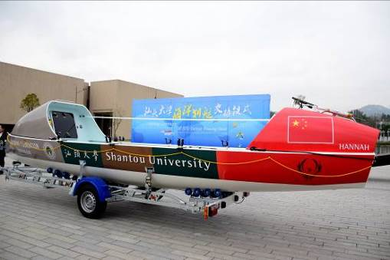
（船艇在岸上，含拖车）
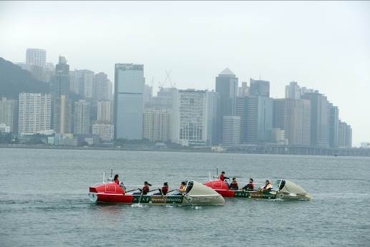
（两艘船艇在水上）

2、两艘用于安全保障的橡皮艇
编号 | 1号艇（后附图片） | 2号艇（后附图片）
型号 | Valiant-V400 | Cando-580
供应商 | 葡萄牙 Valiant游艇公司 | 青岛信光游艇公司
船体材料 | Hypalon（氯磺化聚乙烯） | 1.2mmPVC（聚氯乙烯）
艇底材质 | 玻璃钢 | 玻璃钢
尺寸 | 长: 400cm；W: 190cm | 长:580cm W:250cm
油箱容积 | 30L | 120L
净重 | 150kg | 350kg
动力 | 4冲程本田HONDA船外机，50匹马力 | 4冲程雅马哈YAMAHA 船外机，90匹马力
购买价格 | 英镑3500元（二手） | 人民币170800元（全新）
船上其他设备 | 无 | GPS导航仪、无线电台
购买时间 | 2016年3月 | 2016年6月
保修 | 已过保修期 | 橡皮艇身质保3年，船外机质保半年

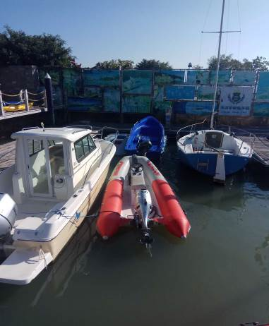
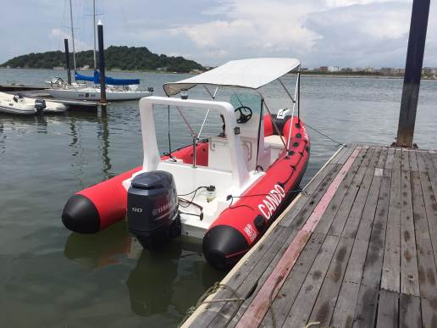

（2号橡皮艇）

（1号橡皮艇）
六、托管服务费用及付款方式：
1、委托方向托管方提供的船艇托管费用，其中包含日常清洁，维护保养的材料费用（具体材料有：日常船体清洁材料，玻璃钢清洗液，不锈钢保养用品，内饰保养用品，进口船体保养蜡，设备除锈，日常使用的水管，刷子等）。但不包括船艇到船厂或起吊上岸保养船底清污的费用，不包括主机、发电机、齿轮箱、仪表设备等的更换保养材料，不包括船底防腐锌块材料的更换，以及不包括防台需要增加的绳索，锚具等用品，不包括加油工具。
2、船艇出现的维修，易耗品更换产生的费用由委托方负责。
3、船艇在台风等恶劣天气下出现的非人为造成损失，托管方不负任何责任。委托方在防台期间必须在防台时及时配合托管方工作，确保通讯畅通，防台材料及时到位。
4、托管方出海使用船艇产生的油费由委托方负责，随船船长或水手费用另行协商。
5、除船艇停泊托管服务费之外，船艇日常训练与运输产生的人工与机械等费用另行沟通商议。
6、协议签订后委托方在10个工作日内先预付三个月托管费款项人民币，从第四个月起每月结算。
七、投标保证金
1、投标人应向采购人提交如下金额的投标保证金：3,800.00元。
2、投标截止时间前，若投标保证金未到账，将视为无效投标。
3、投标保证金应为人民币，以银行转账的方式转入以下账户
收款人：汕头大学；
开户行：广东 汕头 中行汕大支行；
帐 号：628857760147；
用 途：“STU-FWZB-2018-001投标保证金”（请在汇款用途中注明）。
投标保证金到账情况查询电话：0754-86502465 陈老师
4、中标公告发出后，投标人需向招标人提供退投标保证金收据（加盖单位财务章或单位公章）；五个工作日内，招标人无息退还未中标投标人的投标保证金；合同签订后五个工作日内，招标人无息退还中标人投标保证金。
八、评标方法：本项目采用最低评标价法。投标文件满足招标文件全部实质性要求，且投标报价最低的投标人为中标候选人。
附件1：
投标报名函

致：汕头大学招投标中心
关于贵校 STU-FWZB-2018-001（招标编号）汕头大学海洋划艇停泊托管服务采购项目招标公告的投标邀请，我司愿意参与投标，并在规定时间内递交投标文件。

报名公司（盖章）：
公司地址：
联系人：
联系人手机号：
电子邮箱地址：
报名日期：

附件2
投 标 函
致：汕头大学招投标中心
根据贵校汕头大学海洋划艇停泊托管服务采购项目（STU-FWZB-2018-001）招标文件要求， （全名及职衔）经正式授权并以投标人 （投标人名称、地址）的名义投标。提交包括下列内容的投标文件正本１份，副本3份：
- 资格性文件。
- 需求响应表
- 其他证明文件。
- 投标报价文件。
签字代表在此声明并同意
1.我方愿意遵守本项目招标文件中的各项规定，提供符合“用户需求”所要
求的采购内容，投标总价为 人民币。
2.我方同意本投标自投标截止日起90天内有效。如果我们的投标被接受，则直
至合同终止时止，本投标始终有效。
3.我方已经详细地阅读了全部招标文件及其附件，包括澄清及参考文件(如果有的话)。我方已完全清晰理解招标文件的要求，不存在任何含糊不清和误解之处，同意放弃对这些文件所提出的异议和质疑的权利。
4.我方已毫无保留地向贵方提供一切所需的证明材料。
5.我方承诺在本次投标响应中提供的一切文件，无论是原件还是复印件均为真
实和准确的，绝无任何虚假、伪造和夸大的成份，否则，愿承担相应的后果和
法律责任。

授权代表（签名）:
职 位:
投标人名称:（盖章）
电 话：
传 真：
电子邮件：

附件3
法定代表人证明书

致：汕头大学招投标中心

同志，现任我单位 职务，为法定代表人，特此证明。

签发日期： 单位： （盖章）

附：代表人性别： 年龄： 身份证号码：
联系电话：
营业执照号码： 经济性质：
主营（产）：
兼营（产）：

说明：1、法定代表人为企事业单位、国家机关、社会团体的主要行政负责人。
2、内容必须填写真实、清楚、涂改无效，不得转让、买卖。
提示：请将法定代表人身份证复印件（正反面）粘贴在此处

附件4
法定代表人授权书

致：汕头大学招投标中心
（投标单位全称）法定代表人 （姓名）兹授权 （授权代表姓名）为授权代表，参加贵方组织的汕头大学海洋划艇停泊托管服务采购项目招标活动。
（授权代表姓名）以我单位的名义并代表我单位签署投标书和所有投标文件，全权处理招投标活动中的一切事宜，其在该项目招投标活动中的一切行为对我单位具有法律约束力。
有效期限：至 年 月 日

投标单位名称（公章）：
法定代表人（签字或签章）：
日期： 年 月 日

授权代表（签字）：
日期： 年 月 日
提示：请将授权代表身份证复印件（正反面）粘贴在此处，并加盖公章。

说明：
法定代表人为投标人代表并亲自签署投标书的可不提交本表。
附件5
（投标人需提供满足本项目招标要求的停泊码头、仓库场地、安全保障设施、保养维护及救援专用人员证书等相关证明材料。）

附件6
投标报价表

招标编号： STU-FWZB-2018-001
项目名称：汕头大学海洋划艇停泊托管服务采购项目
海洋划艇停泊托管服务 | 服务  周期 | 船只  数量 | 单价  （元/月/艘） | 小计（元）
28尺海洋划艇 | 12个月 | 2艘
12尺动力橡皮艇 | 12个月 | 1艘
17尺动力橡皮艇 | 12个月 | 1艘
投标总价（大、小写）：

投标人名称:（盖章）

投标人代表签名：

日期：

附件7
采购需求实质性响应条款一览表（逐页加盖公章）
序号 | 招标文件要求 | 投标文件响应 | 是否偏离（无偏离/正偏离/负偏离） | 偏离简述
1 | 投标人应具备有水陆条件的游艇码头、会所、俱乐部、培训场地。
2 | 投标人的码头所在的水域环境适合开展船艇训练，水域航道安全，兼备陆地和岸上安全设施条件。
3 | 投标人应具备有方便船艇上下坡水道设施、陆地干仓停放，能避开自然灾害、台风来袭等条件的停泊码头，仓库。
4 | 投标人应具有对船艇进行日常管理、保养、维护的专业人员。
5 | 投标人应配有相应进行海上安全保障与救援的专业人员，以保障学生水上训练的安全。
6 | 托管方负责日常清洁、维护、保养的清洗确保船艇外观完整、光亮、干净。使用期间按每三天清洗一次（无下雨的情况下），下雨后及时清洗，确保委托方每次出海回来清洗船身及船舱内卫生。
7 | 托管方应保持仓库通风、干燥、清洁、无污水；每次出海前和出海后对机器、设备进行检查及时发现问题及时解决问题。
8 | 托管方负责做好船艇停放码头的加固工作，防止碰坏、刮伤。
9 | 托管方负责做好船艇日常停放期间物品保卫工作（人为盗窃破坏及时的向委托方报告，协助委托方做好报警处理工作）。
10 | 托管方负责做好大风天气、台风等恶劣天气情况下的船艇安全工作，在台风季节天气，及时关注天气，及时做好船艇的加固工作，并及时通知委托方，向委托方提出切实可行的防台、防风方案，以确保船艇的安全。
11 | 托管方应按照船艇保养技术规定及时向委托方提出船艇设备、船体防污等每年必须做到的保养工作方案，以确保船艇保养工作及时跟进。
注：负偏离将视为无效投标

投标人名称:（盖章）

投标人代表签名：

日期：

附件8
船艇停泊托管协议
甲方（委托方）： 汕头大学
地 址： 汕头市大学路243号
电 话：
乙方（托管方）：
地 址：
电 话：

经双方友好协商，为了更好地保障委托方船艇日常停泊以及船艇日常使用、维护保养工作的顺利完成，双方本着公平、平等、互信的原则，特订立船艇停泊的托管协议，具体条款如下：
第一条：托管内容：
1. 甲方将购买的 2艘28尺海洋划艇、1艘12尺动力橡皮艇、1艘17尺动力橡皮艇 相关的日常停泊保养工作全权委托给乙方管理。
2. 托管期限从 年 月 日至 年 月 日止，期限届满后双方如没异议则可再顺延壹年。
3. 甲方应向乙方交纳船艇托管费，托管费为人民币 元/月（含税）， 人民币 元/年（含税）；协议签订后甲方在10个工作日内先预付三个月托管费款项人民币共 元，从第四个月起每月结算。
4. 乙方负责甲方船艇的日常清洁维护保养工作
4.1船体方面
乙方负责日常清洁、维护、保养的清洗确保船艇外观完整、光亮、干净。使用期间按每三天清洗一次（无下雨的情况下），下雨后及时清洗，确保甲方每次出海回来清洗船身及船舱内卫生。
4.2仓储工作：
保持仓库通风、干燥、清洁、无污水；
每次出海前和出海后对机器、设备进行检查及时发现问题及时解决问题。
5. 其他方面的工作
5.1.负责做好船艇停放码头的加固工作，防止碰坏、刮伤。
5.2.负责做好船艇日常停放期间物品保卫工作（人为盗窃破坏及时的向甲方报告，协助甲方做好报警处理工作）
5.3.负责做好大风天气、台风等恶劣天气情况下的船艇安全工作，在台风季节天气，及时关注天气，及时做好船艇的加固工作，并及时通知甲方，向甲方提出切实可行的防台、防风方案，以确保船艇的安全。
5.4.乙方应按照船艇保养技术规定及时向甲方提出船艇设备、船体防污等每年必须做到的保养工作方案，以确保船艇保养工作及时跟进。
第二条：双方的权利和义务
- 甲方的权利和义务：
1.1 甲方有权利及时监督船艇的日常保养工作，对乙方的工作提出建议和意见。
1.2甲方须向乙方提供的船艇具备一定的安全等级资质，符合国家海事、船级社CCS规定，并提供必备的救生设备、设施；
1.3甲方使用船艇出海人数不得超过该船艇的额定乘员人数，并单方负责和承担出海人员的安全风险；
1.4甲方每次出航前必须向乙方提前告知并了解当天的天气情况，不得在恶劣天气情况下或危及船艇安全的情况下强行要求乙方出海航行。
1.5 甲方必须遵守国家的海上管理规定，确保船艇在海上安全行驶，自觉遵守船舶管理法规以及规章进行相应的航行工作。
2. 乙方的权利和义务：
2.1 乙方必须做好每次出航前的各项检查，确保船艇适航，确保携带的船艇救生设备数量到位。
2.3 乙方必须具备良好的职业道德，行为自律、仪态大方、着装整洁得体、文明礼貌，保守本合同约定内容及甲方委托之商业机密。
2.4 乙方每次出航前向甲方提供天气情况，建议甲方不得在恶劣天气情况下或危及船艇安全的情况下航行。
2.5 乙方认真对船艇的使用情况，日常检查保养情况，航行情况等进行必要的记录。
2.6 乙方有权利拒绝在恶劣天气下或船艇设备带病的情况下出海（指大风、大浪、台风等恶劣天气下）。
第三条：特别约定：
1. 甲方向乙方每年提供的船艇托管费用，其中包含日常清洁，维护保养的材料费用（具体材料有：日常船体清洁材料，玻璃钢清洗液，不锈钢保养用品，内饰保养用品，进口船体保养蜡，设备除锈，日常使用的水管，刷子等）。但不包括船艇到船厂或起吊上岸保养船底清污的费用，不包括主机、发电机、齿轮箱、仪表设备等的更换保养材料，不包括船底防腐锌块材料的更换，以及不包括防台需要增加的绳索，锚具等用品，不包括加油工具；
2. 船艇出现的维修，易耗品更换产生的费用由甲方负责；
3. 船艇在台风等恶劣天气下出现的非人为造成损失，乙方不负任何责任。甲方在防台期间必须在防台时及时配合乙方工作，确保通讯畅通，防台材料及时到位。
4. 甲方出海使用船艇产生的油费由甲方负责，并需支付乙方船长或水手费用，费用另行协商。
第四条：
1. 本合同未尽事宜，双方可另行协商补充协议，补充协议与本合同具备同等法律效力。
2. 乙方在托管期间如出现重大不可抗力原故造成无法完成托管业务（如国家政策、重大自然灾难灭失等），在征得乙方的谅解后，可免承担船艇的任何损失。
3．合作双方本着共同发展，共担风险的原则，在托管业务合作上相互尊重、相互理解、协商解决的原则处理，如解决不了的双方可向所在地法院提起诉讼。
第五条：本合同一式肆份，双方各执贰份，自签订之日起生效，如双方无异议，协议到期后即可自动顺延壹年。

甲方：汕头大学 乙方：
法定代表人：姜虹 法定代表人：
委托代理人： 委托代理人：
开户银行：广东汕头中行汕大支行 开户银 行：
帐号：628857760147 帐号：
汕头大学统一社会信用代码：1244000045594645X2

签约时间： 年 月 日

附件9
投标保证金汇款单复印件

附件:10
退投标保证金说明函

我方参与贵校汕头大学海洋划艇停泊托管服务采购项目（项目编号：STU-FWZB-2018-001）的投标。所提交的投标保证金为人民币3,800.00元，请贵公司退还时划到以下帐户：
收款单位 | 收款单位名称
收款单位 | 收款单位地址
收款单位 | 邮 编
收款单位 | 联 系 人 |  | 联系电话
收款单位 | 开 户 银 行
收款单位 | 帐 号

投标人（公章）：
授权代表（签名）:
日 期：

注：
- 为确保投标保证金退回顺畅，请投标人仔细阅读表中说明并执行。

